CAPITULO VI

6. CONTROL ESTADISTICO DE PROCESOS

6.1. Definición y Elaboración

Entre las más importantes herramientas en el control estadístico de la calidad es la gráfica o carta de control, también llamada gráfica de Shewart, por ser este economista quien la investigó y la puso en práctica aproximadamente en el año 1920.

Una de sus principales características es la capacidad de diferenciar las causas asignables de las no asignables de la variación de la calidad. Las gráficas de control son útiles para vigilar la variación de un proceso en el tiempo, probar la efectividad de las acciones de mejora emprendidas y para estimar la capacidad de un proceso.

Los diagramas de control de variable son utilizados en parejas, porque mientras uno controla la variación de un proceso, el otro verifica el promedio del mismo. Es aconsejable analizar primero el diagrama de la variabilidad, ya que si este indica la presencia de condiciones fuera de control, la interpretación del diagrama al promedio será incorrecta.

Las cartas de control se elaboran teniendo en cuenta los siguientes pasos:

- Definir la característica de la calidad a evaluar: La variable deberá ser medible y expresable en números, por lo general están expresadas en función de longitud, masa, tiempo, corriente eléctrica, temperatura, etc.

- Escoger el subgrupo racional: Los datos que se reúnen en forma aleatoria no se los considera racionales, un subgrupo racional es aquel en el que la variación que se produce dentro del grupo mismo se debe a causas fortuitas; esa variación sirve para calcular los límites de control y la variación entre un subgrupo y otro sirve para evaluar la estabilidad a largo plazo. Una regla práctica es utilizar gráficas y en vez de y R cuando el tamaño del subgrupo es mayor que 15.

- Reunir los datos necesarios: Los mismos se deben registrar en tablas sencillas para facilitar los cálculos de , R, .

- Calcular la línea central de ensayo y los límites de control: Según los parámetros estadísticos conocidos, las fórmulas a utilizar son:

TABLA 6.1
“Utilización de la Metodología Six Sigma para el Mejoramiento del proceso de Servicios del Taller de un Concesionario de Vehículos, Guayaquil”
Tabla de Formulas para hallar Limites de Control
Método | Gráfica | Gráfica R | Gráfica s
conocidas
estimadas a partir de y R
estimadas a partir de y

Elaborado por los Autores

- Representar gráficamente las cartas de control: Se realizan con software específico para estadística. Los gráficos consisten en trazar una línea central continua, con los parámetros de , o , y las líneas de los límites superiores e inferiores en línea discontinua y por medio de puntos o marcas, se dibujan los datos.

- Considerar y evaluar de los resultados obtenidos: las gráficas de control determinan si el proceso es “estable o bajo control” o si se encuentra “fuera de control”. Se puede decir que un proceso está fuera de control en los siguientes casos:
- Existen puntos fuera de los límites de control.
- Existen 7 puntos consecutivos de un mismo lado de la línea central.
- Existen 7 puntos consecutivos en orden ascendente o descendente.
- Existen 2 o 3 puntos consecutivos demasiado cerca de uno de los límites de control.

6.2. Implementación de Control

En el caso puntual de nuestro estudio, estamos usando graficas de control de proceso para garantizar que las mejoras propuestas se mantengan funcionales a lo largo del tiempo, es decir, controlando estadísticamente el proceso detectando cuando este está fuera de control.

Grafico 6.1
“Utilización de la Metodología Six Sigma para el Mejoramiento del proceso de Servicios del Taller de un Concesionario de Vehículos, Guayaquil”
Grafica de Control de Procesos
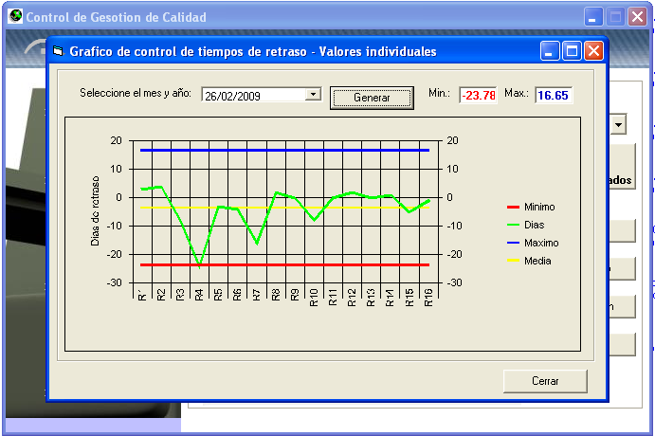

Elaborado por los Autores

En el programa utilizamos el registro del tiempo de retraso de cada vehículo. Calculando los límites naturales del proceso y finalmente contrastándolos con los límites establecidos por el cliente.
Esta herramienta será útil para determinar cuando los tiempos de entrega de los vehículos se escapan de los límites de control, y de esta forma revisar los problemas que lo ocasionaron para tomar medidas al respecto.

6.3. Manual de Procedimientos

Luego de saber las mejoras a aplicar en el proceso, es necesario conocer la forma en que estas se van a llevar a cabo. Las mejoras planteadas fueron: El incremento de un presupuestador adicional y el control de calidad en cada etapa del proceso. A continuación se detalla la forma como se trabajara con cada una de ellas:

Presupuestador Adicional. Normalmente la empresa contaba con un presupuestador, este se dedicaba a hacer presupuestos conforme iban llegando los vehículos, y generalmente por la cantidad de vehículos que tenia hacia los presupuestos sin dedicarle el tiempo adecuado para poder cuidar los detalles. Al contar con un nuevo presupuestador el procedimiento va a ser el mismo, es decir, se atenderán a los vehículos conforme vayan llegando pero cuando uno de los presupuestadores esté ocupado el otro se encargará de realizar el presupuesto, dedicándole mas tiempo a la elaboración de dicho presupuesto y evitando de esta forma tener que hacer alcances en etapas posteriores.

Control de Calidad en cada Etapa. En esta parte es necesario primero establecer a los responsables de la calidad en cada etapa. Antes se dedicaba a una sola persona y solo al final de todo el proceso a revisar el trabajo. Ahora queda establecido el jefe de pintura como controlador de la calidad del trabajo de enderezada, el Jefe de calidad como controlador del trabajo de pintura y mecánica, y finalmente el jefe del taller será responsable de que se cumplan los procesos externos tales como: Alineación y Balanceo, Enllantaje, Aire Acondicionado, etc.

De esta forma queda establecida la forma en que se llevará a cabo las nuevas tareas.

